ЛГТУ-112 |  | Тренажер "Тяга сверху-Для бедер-Подтягивание"
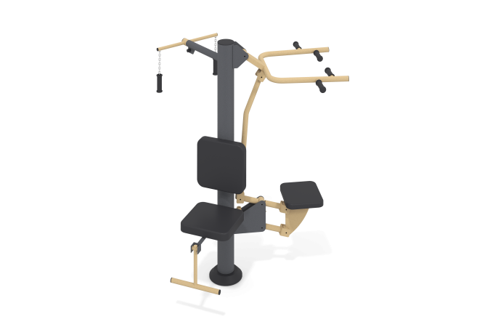

Размеры, мм: | 1300x1350x1850 | Вес, кг: | 99
Характеристики материалов
Материалы: металл, порошковая краска, резина, пластик, цепь.
Тренажер двухпозиционный для укрепления мышц и суставов рук, ног, спины и поясницы.
Опорные детали рассчитаны на пользователя, значение массы которого составляет не более135 кг.
Конструкция изделия сборно-сварная с применением стальных труб диаметром 33,5 мм; 57 мм; 76 мм; 133 мм и профиля 40 мм х 80 мм.
Центральная стойка выполнена из трубы диаметром 133 мм толщиной стенки 4 мм. Верхняя часть стойки закрыта пластиковой заглушкой.
Узлы и элементы тренажера выполнены с применением труб диаметром 33,5 мм с толщиной стенки 3,2 мм, электросварных труб диаметром 57 мм х 3,5 мм и 76 мм х 3,5 мм и с применением профильной трубы сечением 80 мм х 40 мм с толщиной стенки 3 мм.
В верхней части тренажера установлен элемент «тяга» состоящий из двух ручек диаметром 33,5 мм длинной 125 мм которые через круглозвенную цепь, с толщиной звена 6 мм и длинной 250 мм, через карабины соединяются с двумя поперечными рычагами, выполненными из металлической круглой трубы диаметром 33,5 мм, которые, в свою очередь, при помощи сварки, соединены с опорной штангой диаметром 57 мм с толщиной стенки 3,5 мм. Опорная штанга приварена к центральной стойке. В месте соединения установлено ребро жесткости, выполненное из металла толщиной 6 мм.
В нижней части, на высоте 570 мм установлено сидение элемента «гиб колена». Сидение устанавливается на трубу диаметром 57 мм и фиксируется при помощи полосы сечением 5 мм х 50 мм х 200 мм с отверстиями для крепежа. К торцу опорной трубы сидения через подшипниковый узел, присоединяется элемент «гиб колена», состоящий из подвижного изогнутого элемента выполненного из металлической круглой трубы диаметром 42,3 мм длинной 340 мм с приваренной с низу поперечной упорной перекладиной для ног, выполненной из металлической круглой трубы диаметром 76 мм. Перекладина для ног имеет наполнение и весит 2 кг.
Третий элемент «подтягивание» имеет многорычажную конструкцию с применением подшипниковых узлов. Крепление к опорной стойке в верхней и нижней части тренажера осуществляется через сдвоенные пластины, выполненные из металла толщиной 8 мм. Верхняя П- образная штанга выполнена из металлической круглой трубы диаметром 42,3 мм и имеет 4 упорных ручки, выполненных из металлической круглой трубы диаметром 33,5 мм. В нижней части установлено подвижное сидение, которое через кронштейны с подшипниковыми узлами и тягу, выполненную из металлической круглой трубы диаметром 42,3 мм, соединяется с П-образной штангой в единый подвижный элемент.
Все три тренажера расположены по кругу друг относительно друга под углом в 120º
В основании стойки опорный фланец толщиной 8 мм.
Накладки на сидения и спинки выполнены из пластика.
Рукоятки закрыты накладками из атмосферостойкой резины.
Нижняя часть тренажера закрыта защитным кожухом, выполненным из пластика.
Опорная стойка через фланец с четырьмя отверстиями крепится к закладному элементу через крепеж за счет резьбового соединения.
Закладной элемент выполнен из двух рядов арматуры диаметром 10 мм, длинной 700 мм.
Каждый ряд состоит из четырех прутков, сваренных между собой под прямым углом и образующих в центре квадрат 163 мм х 163 мм. Расстояние между рядами 100 мм.
По внутренним углам этих квадратов приварены шпильки длинной 220 мм для крепления тренажера.
Все имеющиеся металлические детали покрыты порошковой полиэфирной краской.
Весь резьбовой крепеж оцинкованный.
Комплектация: тренажер - 1 компл, крепеж – 1 компл.

